【聚焦中考】2015年中考物理复习例题精选20—生活用电（附答案）

一、填空题
1．(2014，苏州)对人体来说，安全用电一般不高于__36__V，在家庭电路中，通常用__测电笔__判断火线和零线，用__电能表__测量电路消耗的电能。
2．(2014，盐城)家庭电路中，熔断器是在电路超负荷运行或发生短路(选填“短路”或“断路”)故障时起保护作用的装置。小红家的电能表2月底的示数为，3月底的示数为，则她家3月份消耗的电能为__51.6__kW·h，电灯开关断开时，小红用测电笔分别检测该开关的两个接线柱，氖管一次发光，一次不发光，据此，小红__不能__(选填“能”或“不能”)确定该开关接在火线上。
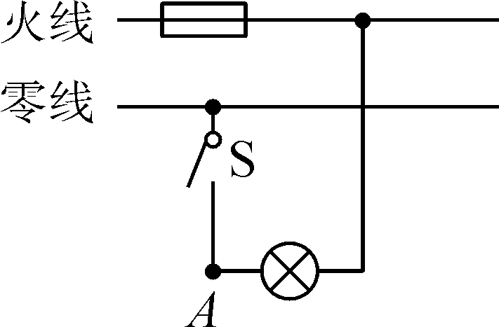
3．(2014，扬州)家庭电路中，电冰箱、电饭煲、日光灯等家用电器的连接方式是__并__联，其中电饭煲是利用电流的热效应工作的。如图所示的A点是灯头接导线的螺丝(灯丝完好)，当电路中的开关S断开时，站在地面上的人用手接触电路中的A点__会__(选填“会”或“不会”)触电。
4．(2014，宁波)如图所示是小科设计的一种限流器原理图，当电流超过限制电流时，会自动切断电路。
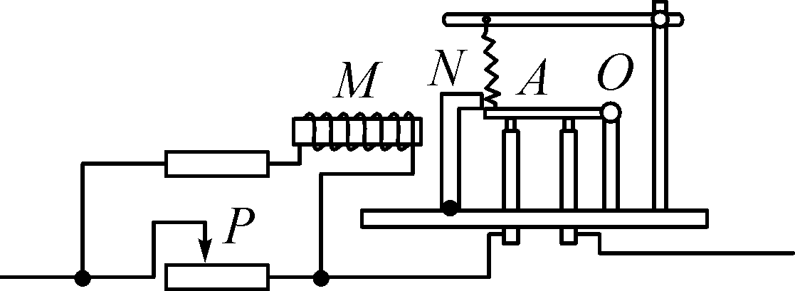
(1)当电流超过限制电流时，衔铁N被电磁铁M吸引过去，匀质的金属杆OA在弹簧拉力作用下绕O点转动，电路断开。刚转动时，杠杆OA属于省力杠杆。
(2)若要把限流器接入家庭电路中，从安全用电角度考虑，应该把它接在进户线的__火__线上。
(3)调试时，电流尚未达到设计的限制电流，限流器已经切断电路。为达到设计要求，应把滑动变阻器滑片P向__右__移动。
二、选择题
5．(2014，云南)下列情况容易发生触电事故的是( D )
A．火线断路
B．用电器金属外壳接地
C．使用大功率家用电器
D．发现高压输电线掉落地面时，快步赶去用木棍挑开
6．(2013，雅安)下列三个现象：①灯头里的两个线头相碰；②插座中的两线头相碰；③照明电路的开关里两线头相碰。其中可能引起保险丝熔断的是( B )
A．①②③ B．①② C．①③ D．②③
7．(2014，扬州)下列现象不会引起家庭电路发生火灾的是( C )
A．用电器总功率过大
B．短路
C．开关内两根线相碰
D．线路连接处接触不良
8．(2014，重庆)如图所示是生活中的情景，符合安全用电要求的是( B )
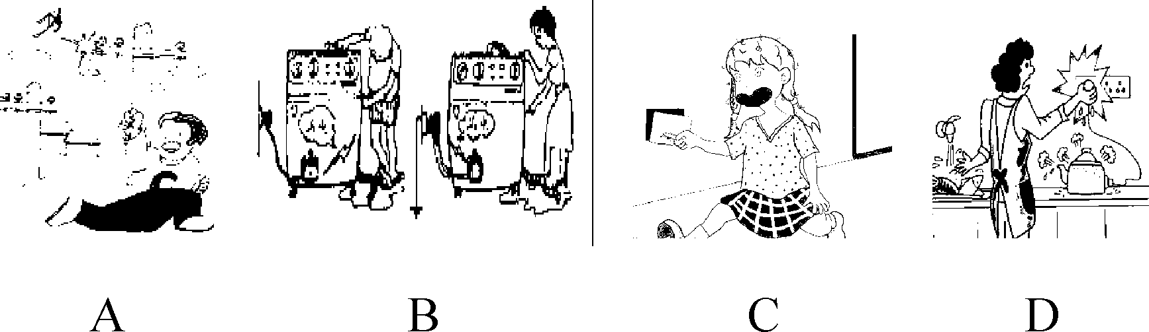
A．在高压电线下放风筝
B．不要把三脚插头改成两脚插头
C．人触到了绝缘皮破损的通电导线
D．用湿手摸工作中的用电器插头
9．(2014，北京)关于家庭电路和安全用电，下列选项中正确的是( A )
A．家庭电路中必须安装保险丝或空气开关
B．在未断开电源开关的情况下更换灯泡
C．我国家庭电路的电压值为380 V
D．用湿布擦试正在工作的台灯
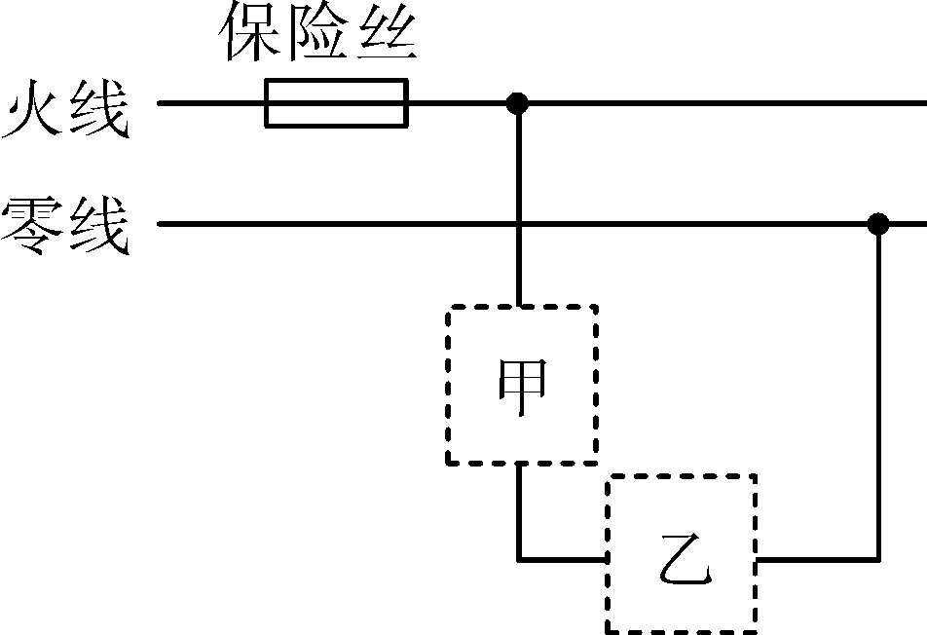
10．(2014，菏泽)某家庭电路的部分电路如图所示，其中甲、乙两处分别装用电器和开关。对此电路，下列说法正确的是( C )
A．火线上的保险丝应该改装到零线上
B．甲处应装用电器，乙处应装开关
C．当用电器功率增大时，通过保险丝的电流就增大
D．当保险丝熔断时，可以用铜丝代替
11．(2014，滨州)如图所示的家庭电路，有两个器件连接错误，它们是( C )
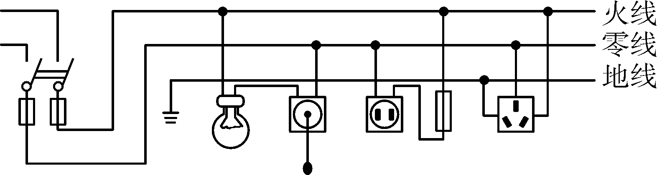
A．闸刀开关和带开关的灯泡
B．带开关的灯泡和带熔丝的二孔插座
C．带开关的灯泡和三孔插座
D．闸刀开关和三孔插座
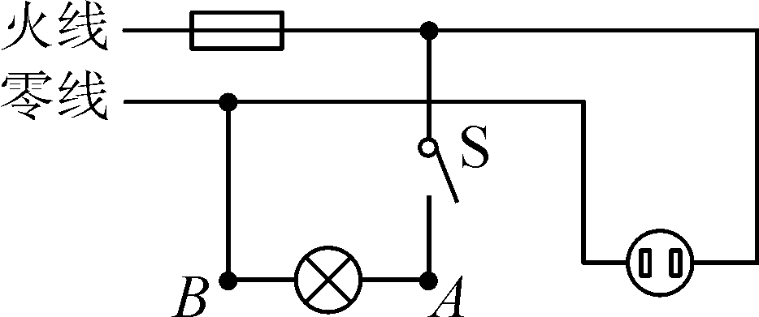
12．(2014，武汉)如图所示的家庭电路中，闭合开关后灯泡不亮。用测电笔检测插座的两孔，发现只有插入右孔时氖管才发光。用测电笔检测A点氖管发光，检测B点氖管不发光。发生这一现象的原因可能是( B )
A．灯泡短路 B．灯丝断了
C．开关接触不良 D．插座短路
13．(2013，随州)用电安全是天大的事，在随州曾发生过这样一幕惨剧，在某农户的鱼塘上空有高压线通过，一位钓鱼者抬杆取鱼时，钓鱼杆触及电线，钓鱼者当场被电死。下列说法不正确的是( D )
A．此高压线是裸导线(导线外没有绝缘皮)
B．钓鱼杆接触到了火线
C．钓鱼杆导电了
D．小鸟只能落在零线上，落在火线上同样会被电死
14．(2013，常州)2013年4月，溧阳赵先生家中井水突然变热至47 ℃，让人恐慌。维修电工访谈得知：水井内有抽水泵(电动机)，原来可以正常工作，井水温度也正常；自从水泵坏了之后，开关S就一直断开，但井水温度从此明显变高，电工检测发现：开关处确实断开，但水泵和井水都带电。由此可知，赵先生家水泵电路的实际连接方式为下图中的( B )
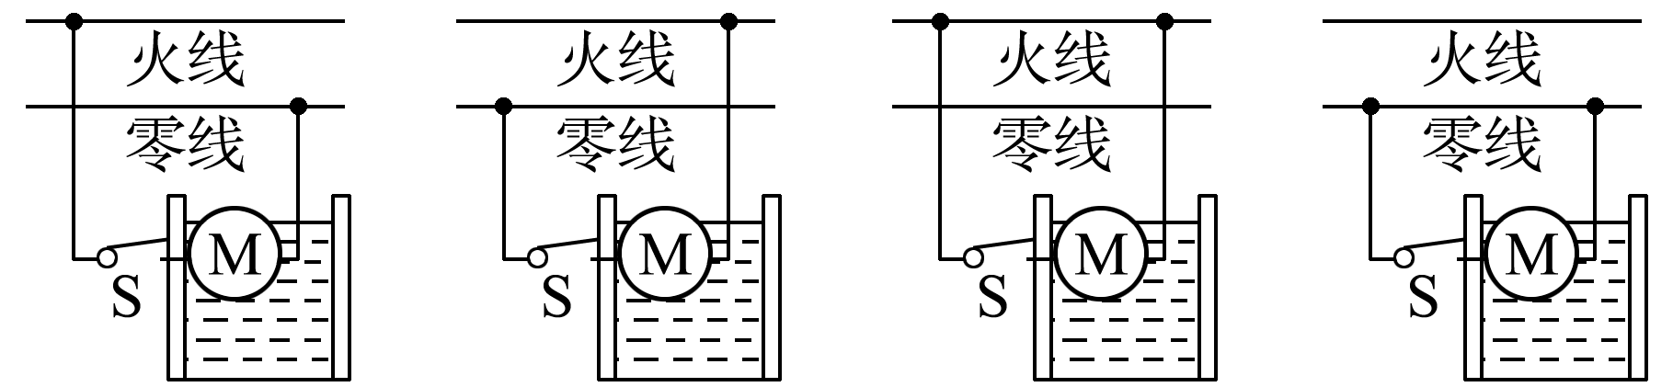
A B C D
15．(2013，盐城)家用漏电保护器是在用电器发生漏电故障或人体触电时实施保护的设备，家庭电路漏电时，通过火线与零线的电流不相等，漏电保护器中有一特殊装置(在图中虚线框内，未画出)检测到这一差异后，便切断电源，起到保护作用，漏电保护器中还有试验电路，由一只开关S与电阻R组成，闭合开关S就能模拟漏电情形，试验电路的连接符合要求的是( C )
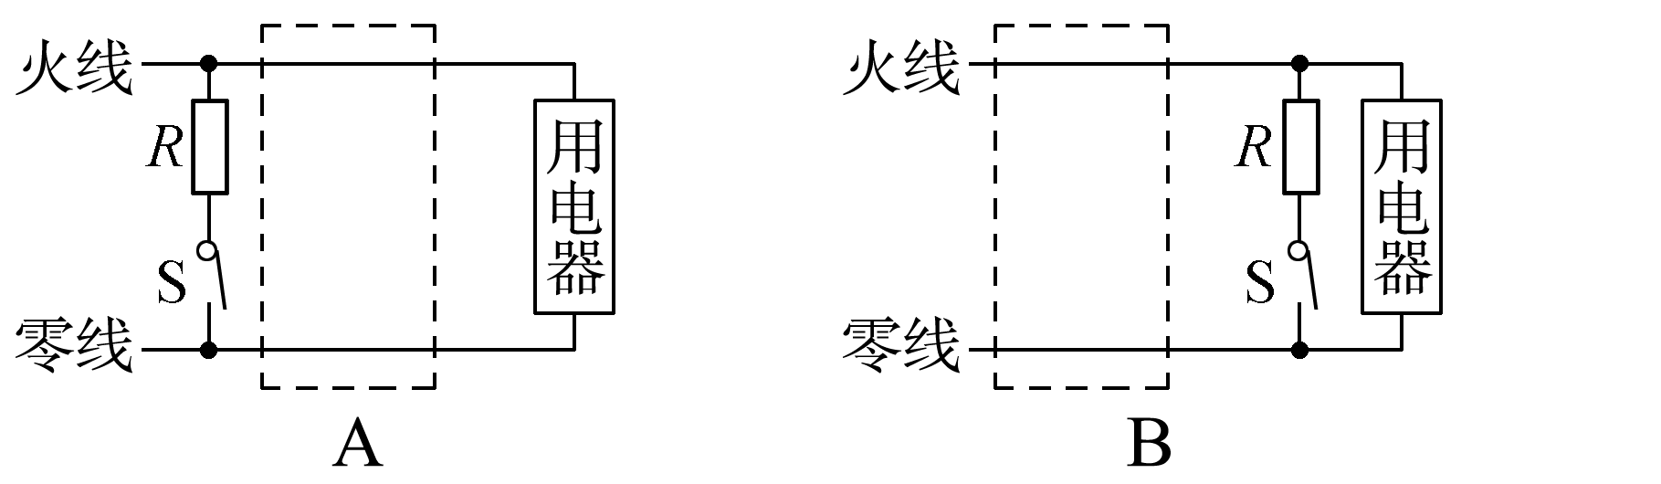
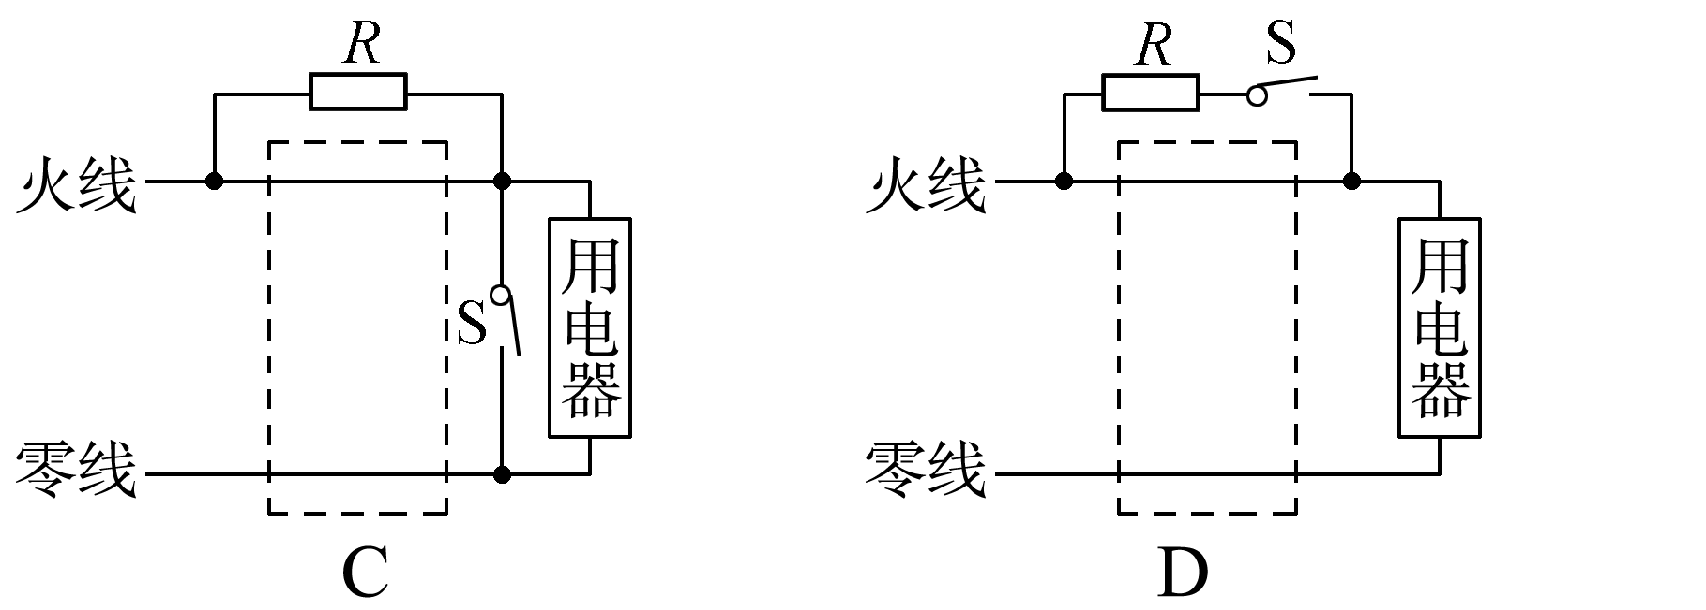
三、作图与简答题
16．(2014，兰州)一间教室要安装2盏“220 V 40 W”的电灯和一个插座，要求开关S控制两盏灯，且每盏灯都能正常发光，请按以上要求将图中元件用笔画线代替导线连接起来。

解：

17．(2014，山西)家庭电路中有时会发生短路现象。例如，改装电路时不小心使火线和零线直接连通造成短路；电线绝缘皮被刮破或烤焦，电线和用电器使用年限过长，绝缘皮破损或老化，也会使火线和零线直接连通或电器进水造成短路。
根据前面学过的知识可知，由于导线的电阻很小，短路时电路中的电流非常大，会产生大量的热，使导线的温度急剧升高，很容易造成火灾。
这是某物理课本中关于“安全用电”的一部分内容。阅读后，请你根据所学的物理知识解释：短路时“电路中的电流非常大”和“很容易造成火灾”的原因。
解：根据I＝，因为短路时，火线与零线直接接通，电路中只有导线，导线的电阻很小，电源电压不变，所以电路中的电流非常大，再根据Q＝I²Rt可知，在电阻R和通电时间t一定时，导线上的电流越大，产生的电热越多，使导线的温度急剧升高，很容易造成火灾。

四、计算题
18．(2014，泰州)如图所示是家庭电路的一部分。电能表的电流规格是“10(40) A”，L是“220 V 22 W”的节能灯，插座上接入“220 V 220 W”的电视机(图中未画出)。灯和电视机同时工作，求：
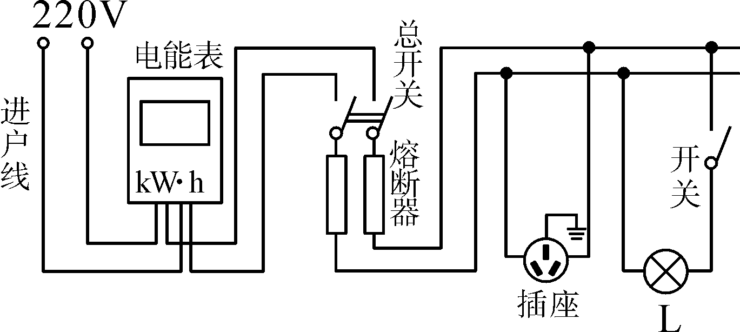
(1)通过电能表的电流；
(2)连续工作4 h消耗多少千瓦时的电能；
(3)该电路中还能接入的用电器的最大功率。
解：(1)家庭电路中已接用电器功率P＝P_{电视机}＋P_{灯}＝220 W＋22 W＝242 W，通过电能表的电流I＝＝＝1.1 A (2)连续工作4 h消耗电能W＝Pt＝0.242 kW×4 h＝0.968 kW·h (3)电路可接入用电器的总功率P_{总}＝UI＝220 V×40 A＝8 800 W，电路中还能接入用电器的最大功率P_{最大}＝P_{总}－P＝8 800 W－242 W＝8 558 W

